Почему многие родители способны поднять руку на своего ребёнка?
Побои – не метод воспитания. Пощёчинами и «пинками» морали не научишь, с их помощью ничего не добьёшься.
Телесные наказания и битьё детей, даже если они не приводят к издевательствам, абсолютно неприемлемы. Применение телесных наказаний по отношению к детям является нарушением основных прав человека.
Речь здесь идёт не только о том, что такое поведение аморально и несправедливо. Оно – также непедагогично и неэффективно. Многочисленные исследования показали, что телесные наказания не являются действенными методами воспитания и вызывают только ответную жестокость.
Возможно, телесные наказания и служат родителям разрядкой от накопившегося гнева, но ребёнка они ничему не учат. Только унижают, оскорбляют, раздражают его.

Почему бьют детей?
Физические наказания – явление, распространённое во многих семьях. При этом родители вовсе не хотят обидеть детей, мучить их или причинять им телесные повреждения. Нет, они намерены «серьёзно» наказать ребёнка и считают, что именно пощёчины, щипки, пинки и удары являются формой «внушительного» наказания. Эти родители видят в битье средство, которое воспитывает в детях послушание и прививает им принятые в обществе нормы поведения. Они считают, что таким образом можно учить детей морали и наставлять их на путь истинный. Но, несмотря на такую убеждённость, большинство родителей, прибегающих к телесным наказаниям, чувствуют за собой вину и испытывают раскаяние и дискомфорт, что вызывает у них сомнения в правильности выбранной линии поведения и смутные предположения, что существуют, возможно, более верные и эффективные методы воспитания.
В оправдание телесных наказаний родители обычно приводят самые разные аргументы:

* «Пусть ребёнок знает, что с ним не шутки шутят – дело вполне серьёзное» (но как раз серьёзный подход к воспитанию делает излишними телесные наказания).

* «В детстве меня тоже били, и это мне не повредило» (вспомните, однако, что вы тогда чувствовали, припомните это ощущение бессилия, охватывающее ребёнка, которого бьют).

* «Иногда просто нет другой возможности повлиять на ребёнка» (в тот момент вам действительно так кажется, но после раздумий в спокойной обстановке выясняется, что существовали и другие возможности).

Реакция на побои бывает у детей самой разной →
- Маленький ребёнок, которого ударили, зачастую начинает плакать ещё громче.
- Ребёнок, которого бьют, чувствует себя оскорблённым и униженным.
- Ребёнок, которого бьют постоянно, чувствует глубокую неприязнь, буквально ненависть к самому себе и окружающим. Его последующее поведение может быть продиктовано жаждой мести и компенсации. Кроме того, его непрерывно мучает страх, и это может оказаться губительным для его развития.

Ребёнку трудно осознать, что он подвёргся телесному наказанию из-за своего неверного поведения. Для него гораздо естественнее считать, что такое наказание – это проявление гнева или нелюбви со стороны того, кто его наказал.
Ребёнку важно чувствовать, что родители желают ему добра, а детям, которых ударили, порой трудно не потерять веру в добрые намерения родителей.
У тех, кого в детстве били, душевная рана не заживает в течение многих лет. Нередко они не могут избавиться от чувства боли, обиды и во взрослом состоянии.
Словесные оскорбления – обидные замечания, грубые слова, постоянные придирки, насмешки – могут оказаться не менее унизительными и способны причинить не меньший вред, чем рукоприкладство.

Чтобы воспитать ребёнка и установить с ним доверительные отношения, то попробуйте воспользоваться такими психологическими приёмами:
- каждый день начинайте с улыбки и заканчивайте миром;
- давайте ребёнку возможность самому выбирать одежду, еду, книги, развлечения, друзей;
- не принуждайте его, а постарайтесь объяснить, почему нужно сделать так, а не иначе;
- уважайте ребёнка (прежде чем посмотреть его дневник, прочесть письмо, взять его вещь, поинтересуйтесь, не будет ли ребёнок против);
- не применяйте при общении с ребёнком оскорбительных слов (лентяй, трус, осёл и т.д.)
- не давайте категоричных оценок (ты неисправим, ненормальный и т. д.);
- помните, что не одобрять только можно поступки, но не самого ребёнка (не «ты плохой», а «ты сделал плохо»;
- почаще советуйтесь с ребёнком, спрашивайте его мнение («А как ты думаешь?» «А как бы ты поступил?»);
- предоставьте ему возможность быть разным (послушным, шаловливым, весёлым, задумчивым, таким, какой он есть);
- после наказания проступок, за который вы наказали ребёнка, нужно забыть;
- нельзя наказывать больного ребёнка;
- если хотите похвалить, то хвалите за его труды (за поделку, вымытую посуду и т. д.)
- заранее предупреждайте ребёнка о ваших намерениях («Мне бы хотелось, чтобы завтра вечером...»)
- предоставьте ребёнку возможность чувствовать себя нужным в семье, ответственным за какое-то семейное дело;
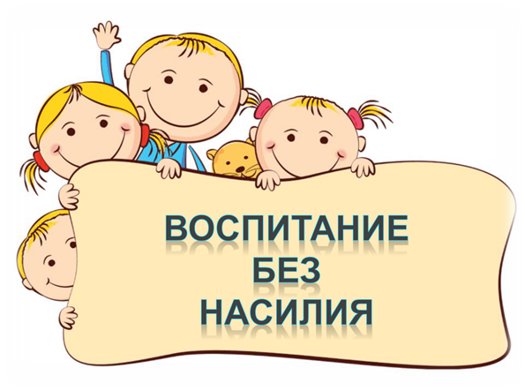
- никогда не торопите ребёнка, дайте ему возможность жить в собственном ритме;
- будьте последовательны в своих требованиях.
Наш адрес:
357850,Ставропольский край, Курский муниципальный округ ,
Курская ст-ца,ул. Мира, д. 30
E-mail:srcn08@minsoc26.ru
тел.: 8 (87964) 6-50-96
сайт: курский-срцн.рф

Подготовил социальный педагог отделения социальной диагностики и социально – правовой помощи: Антоненко Я.А.
Государственное казенное учреждение социального обслуживания «Курский социально - реабилитационный центр для несовершеннолетних
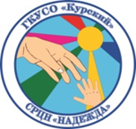
«Надежда»

Человека делают человеком
светлые воспоминания детства.

Ф. М. Достоевский

ст. Курская

